**BASICS**

**Exercise 1.3**

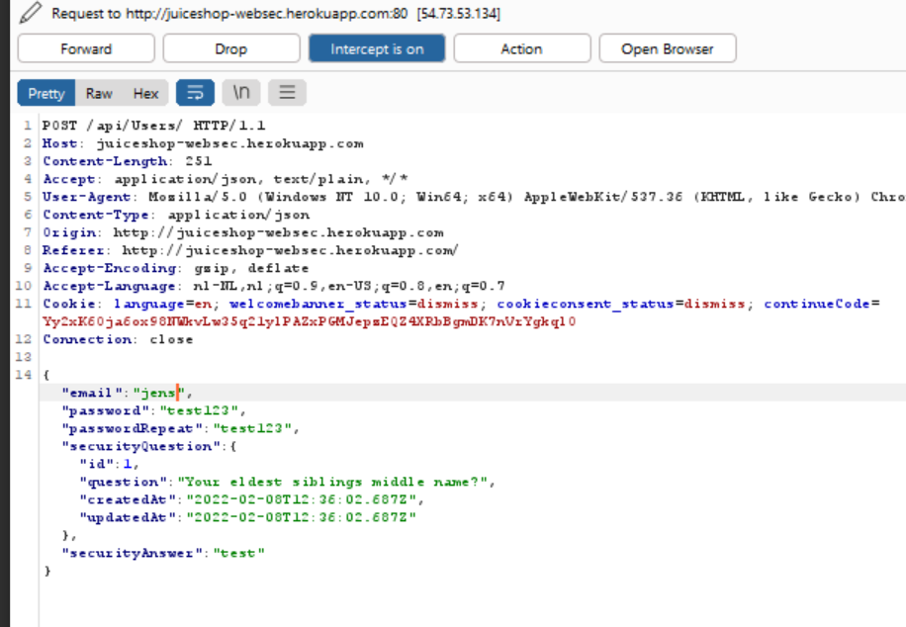

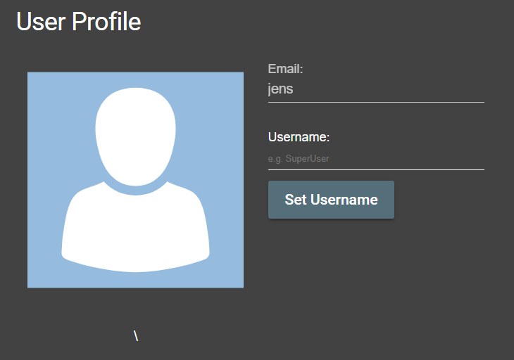

1.4 Heroku deployment from Github





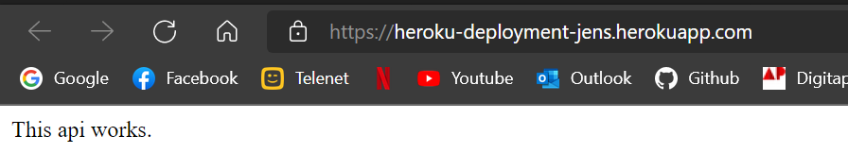

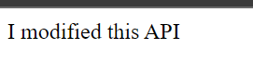

**SOP WEB SECURITY**

**1.1**

**De Iframe heeft een link naar een andere origin(orange.com). De code van de javascript waar het elemenet iframe wordt gezet heef een origin naar de netlify website.**

**1.2**